RELATÓRIO DE RECEBIMENTO DE ANIMAIS SILVESTRES DO MÊS DE JANEIRO PROVENIENTES DO MUNICÍPIO LOUVEIRA
RG | DATA DE ENTRADA | NOME POPULAR | NOME CIENTÍFICO
41740 | 21/12/2022 | Cambacica | Coereba flaveola
41741 | 21/12/2022 | Cambacica | Coereba flaveola
41748 | 22/12/2022 | Gambá-de-orelha-preta | Didelphis aurita
41749 | 22/12/2022 | Sagui-hibrido
41754 | 22/12/2022 | Sagui-hibrido
41800 | 26/12/2022 | Coruja-do-mato | Megascops choliba
41869 | 29/12/2022 | Gambá | Didelhpis sp
41870 | 29/12/2022 | Gambá | Didelhpis sp
41871 | 29/12/2022 | Gambá | Didelhpis sp
41942 | 02/01/2023 | Gambá-de-orelha-branca | Didelphis albiventris
41964 | 03/01/2023 | Asa-branca | Patagioenas picazuro
41973 | 03/01/2023 | Gambá-de-orelha-preta | Didelphis aurita
42036 | 06/01/2023 | Saracura-do-mato | Aramides saracura
42082 | 10/01/2023 | Jacu | Penelope obscura
42235 | 18/01/2023 | Jiboia | Boa constrictor
TOTAL: 15 ANIMAIS

TABELA RESUMO
CLASSE | Nº DE ANIMAIS | %
Aves | 6 | 40%
Mamíferos | 8 | 53,33%
Répteis | 1 | 6,67

RELAÇÃO DE ÓBITOS DE ANIMAIS SILVESTRES
RG | DATA DE ENTRADA | NOME POPULAR | NOME CIENTÍFICO | DESTINO | DATA DE SAÍDA
38645 | 11/05/2022 | Trinca-ferro | Saltator similis | OBITO | 28/12/2022
39829 | 24/09/2022 | Gavião-carijó | Rupornis magnirostris | OBITO | 14/01/2023
41003 | 11/11/2022 | Tucano-toco | Ramphastos toco | OBITO | 02/01/2023
41687 | 19/12/2022 | Gambá-de-orelha-branca | Didelphis albiventris | OBITO | 02/01/2023
41740 | 21/12/2022 | Cambacica | Coereba flaveola | OBITO | 24/12/2022
41741 | 21/12/2022 | Cambacica | Coereba flaveola | OBITO | 23/12/2022
41748 | 22/12/2022 | Gambá-de-orelha-preta | Didelphis aurita | OBITO | 22/12/2022
41754 | 22/12/2022 | Sagui-hibrido |  | OBITO | 19/01/2023
41800 | 26/12/2022 | Coruja-do-mato | Megascops choliba | OBITO | 05/01/2023
41869 | 29/12/2022 | Gambá | Didelhpis sp | OBITO | 29/12/2022
41870 | 29/12/2022 | Gambá | Didelhpis sp | OBITO | 29/12/2022
41871 | 29/12/2022 | Gambá | Didelhpis sp | OBITO | 29/12/2022
41964 | 03/01/2023 | Asa-branca | Patagioenas picazuro | OBITO | 03/01/2023
42036 | 06/01/2023 | Saracura-do-mato | Aramides saracura | OBITO | 06/01/2023
42082 | 10/01/2023 | Jacu | Penelope obscura | OBITO | 10/01/2023
TOTAL: 15 ANIMAIS

TABELA RESUMO
CLASSE | Nº DE ANIMAIS | %
Aves | 9 | 60%
Mamíferos | 6 | 40%
Répteis | 0 | 0

RELAÇÃO DE SOLTURAS DE ANIMAIS SILVESTRES
RG | DATA DE ENTRADA | NOME POPULAR | NOME CIENTÍFICO | DESTINO | DATA DE SAÍDA | LOCAL SOLTURA
38641 | 11/05/2022 | Canário-da-terra | Sicalis flaveola | SOLTURA | 17/01/2023 | SERRA DO JAPI
38659 | 11/05/2022 | Trinca-ferro | Saltator similis | SOLTURA | 17/01/2023 | SERRA DO JAPI
38660 | 11/05/2022 | Trinca-ferro | Saltator similis | SOLTURA | 17/01/2023 | SERRA DO JAPI
38663 | 11/05/2022 | Trinca-ferro | Saltator similis | SOLTURA | 17/01/2023 | SERRA DO JAPI
38691 | 12/05/2022 | Trinca-ferro | Saltator similis | SOLTURA | 17/01/2023 | SERRA DO JAPI
40696 | 26/10/2022 | Trinca-ferro | Saltator similis | SOLTURA | 17/01/2023 | SERRA DO JAPI
40697 | 26/10/2022 | Trinca-ferro | Saltator similis | SOLTURA | 17/01/2023 | SERRA DO JAPI
40698 | 26/10/2022 | Trinca-ferro | Saltator similis | SOLTURA | 17/01/2023 | SERRA DO JAPI
40706 | 27/10/2022 | Trinca-ferro | Saltator similis | SOLTURA | 17/01/2023 | SERRA DO JAPI
TOTAL: 9 ANIMAIS

TABELA RESUMO
CLASSE | Nº DE ANIMAIS | %
Aves | 9 | 100%
Mamíferos | 0 | 0%
Répteis | 0 | 0

ANIMAIS SILVESTRES PROVENIENTES DO MUNICÍPIO LOUVEIRA QUE PERMANECEM EM PROCESSO DE REABILITAÇÃO NA ASSOCIAÇÃO MATA CILIAR
RG | DATA DE ENTRADA | NOME POPULAR | NOME CIENTÍFICO
36512 | 14/01/2022 | Periquitão-maracanã | Psittacara leucophthalmus
36549 | 18/01/2022 | Coleirinho | Sporophila caerulescens
36550 | 18/01/2022 | Coleirinho | Sporophila caerulescens
36551 | 18/01/2022 | Coleirinho | Sporophila caerulescens
36552 | 18/01/2022 | Coleirinho | Sporophila caerulescens
36553 | 18/01/2022 | Coleirinho | Sporophila caerulescens
36554 | 18/01/2022 | Coleirinho | Sporophila caerulescens
36558 | 18/01/2022 | Galo-da-campina | Paroaria dominicana
36559 | 18/01/2022 | Jabuti | Chelonoidis sp.
36607 | 20/01/2022 | Jabuti-piranga | Chelonoidis carbonaria
36801 | 01/02/2022 | Asa-branca | Patagioenas picazuro
36827 | 01/02/2022 | Gambá-de-orelha-branca | Didelphis albiventris
36828 | 01/02/2022 | Gambá-de-orelha-branca | Didelphis albiventris
36842 | 02/02/2022 | Periquitão-maracanã | Psittacara leucophthalmus
36867 | 04/02/2022 | Rolinha | Columbina talpacoti
36901 | 06/02/2022 | Sagui-de-tufo-preto | Callithrix penicillata
36990 | 09/02/2022 | Periquitão-maracanã | Psittacara leucophthalmus
37066 | 14/02/2022 | Periquitão-maracanã | Psittacara leucophthalmus
37343 | 28/02/2022 | Gambá | Didelphis sp.
37929 | 01/04/2022 | Arara-canindé | Ara ararauna
38636 | 11/05/2022 | Canário-da-terra | Sicalis flaveola
38637 | 11/05/2022 | Canário-da-terra | Sicalis flaveola
38638 | 11/05/2022 | Canário-da-terra | Sicalis flaveola
38640 | 11/05/2022 | Canário-da-terra | Sicalis flaveola
38647 | 11/05/2022 | Trinca-ferro | Saltator similis
38664 | 11/05/2022 | Sabiá-do-barranco | Turdus leucomelas
38667 | 11/05/2022 | Sabiá-poca | Turdus amaurochlinus
38673 | 11/05/2022 | Bigodinho | Sporophila lineola
38674 | 11/05/2022 | Bigodinho | Sporophila lineola
38676 | 11/05/2022 | Pintassilgo | Spinus magellanicus
38679 | 11/05/2022 | Bigodinho | Sporophila lineola
38703 | 16/05/2022 | Gambá-de-orelha-preta | Didelphis aurita
38759 | 24/05/2022 | Gambá-de-orelha-branca | Didelphis albiventris
38771 | 26/05/2022 | Papagiao-do-mangue | Amazona amazonica
38815 | 02/06/2022 | Galo-da-campina | Paroaria dominicana
38858 | 09/06/2022 | Tucano-toco | Ramphastos toco
38862 | 09/06/2022 | Coleirinho | Sporophila caerulescens
38863 | 09/06/2022 | Coleirinho | Sporophila caerulescens
38864 | 09/06/2022 | Bigodinho | Sporophila lineola
38865 | 09/06/2022 | Galo-da-campina | Paroaria dominicana
38946 | 27/06/2022 | Gambá-de-orelha-branca | Didelphis albiventris
39027 | 08/07/2022 | Sagui-de-tufo-preto | Callithrix penicillata
39059 | 13/07/2022 | Sagui-de-tufo-preto | Callithrix penicillata
39125 | 25/07/2022 | Coleirinho | Sporophila caerulescens
39126 | 25/07/2022 | Coleirinho | Sporophila caerulescens
39129 | 25/07/2022 | Coleirinho | Sporophila caerulescens
39132 | 25/07/2022 | Gralha-do-campo | Cyanocorax cristatellus
39319 | 26/08/2022 | Sagui-de-tufo-preto | Callithrix penicillata
39568 | 13/09/2022 | Gambá-de-orelha-branca | Didelphis albiventris
39751 | 21/09/2022 | Gambá-de-orelha-preta | Didelphis aurita
40332 | 10/10/2022 | Cágado-de-orelha-vermelha | Trachemys sp
40333 | 10/10/2022 | Cágado-de-orelha-vermelha | Trachemys sp
40391 | 11/10/2022 | Bem-te-vi | Pitangus sulphuratus
40496 | 17/10/2022 | Galiforme
40599 | 21/10/2022 | Gambá-de-orelha-preta | Didelphis aurita
40647 | 24/10/2022 | Bem-te-vi | Pitangus sulphuratus
40695 | 26/10/2022 | Teiú | Tupinambis merianae
40699 | 26/10/2022 | Coleirinho | Sporophila caerulescens
40700 | 26/10/2022 | Coleirinho | Sporophila caerulescens
40851 | 03/11/2022 | Pitangol | Spinus magellanicus
41213 | 24/11/2022 | Tucano-toco | Ramphastos toco
41223 | 24/11/2022 | Tucano-toco | Ramphastos toco
41463 | 01/12/2022 | Pardal | Passer domesticus
41475 | 02/12/2022 | Jabuti-piranga | Chelonoidis carbonaria
41620 | 13/12/2022 | Pássaro-preto | Gnorimopsar chopi
41629 | 14/12/2022 | Pintassilgo | Spinus magellanicus
41630 | 14/12/2022 | Pintassilgo | Spinus magellanicus
41667 | 16/12/2022 | Periquitão-maracanã | Psittacara leucophthalmus
41749 | 22/12/2022 | Sagui-hibrido
41973 | 03/01/2023 | Gambá-de-orelha-preta | Didelphis aurita
42235 | 18/01/2023 | Jiboia | Boa constrictor
TOTAL: 71 ANIMAIS

RELATÓRIO FOTOGRÁFICO DE ANIMAIS SILVESTRES NO MÊS DE DEZEMBRO-JANEIRO DO MUNICÍPIO DE LOUVEIRA

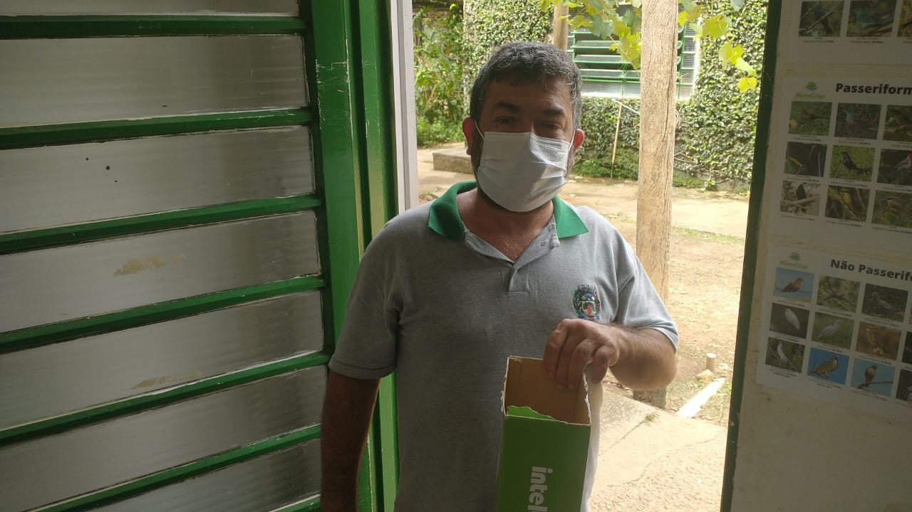
(41740 e 41741) – Cambacicas, filhotes, encontrados no gramado da Prefeitura e entregues pela Secretaria de Gestão Ambiental de Louveira no dia 21-12-22.
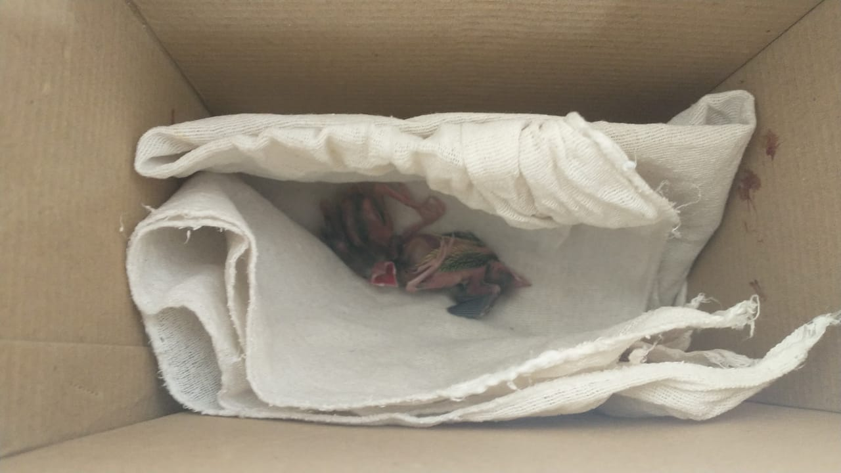
(41740 e 41741) – Cambacicas.

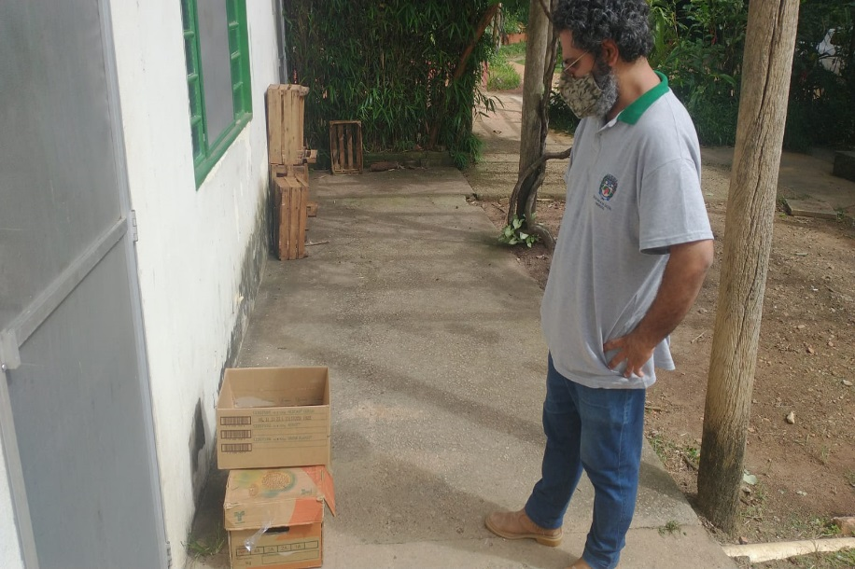
(41748) – Gambá-de-orelha-preta, encontrado em via pública em óbito com filhotes subdesenvolvidos em marsúpio e (41749) Sagui, encontrado em via pública. Ambos entregues pela Secretaria de Gestão Ambiental de Louveira no dia 22-12-22.

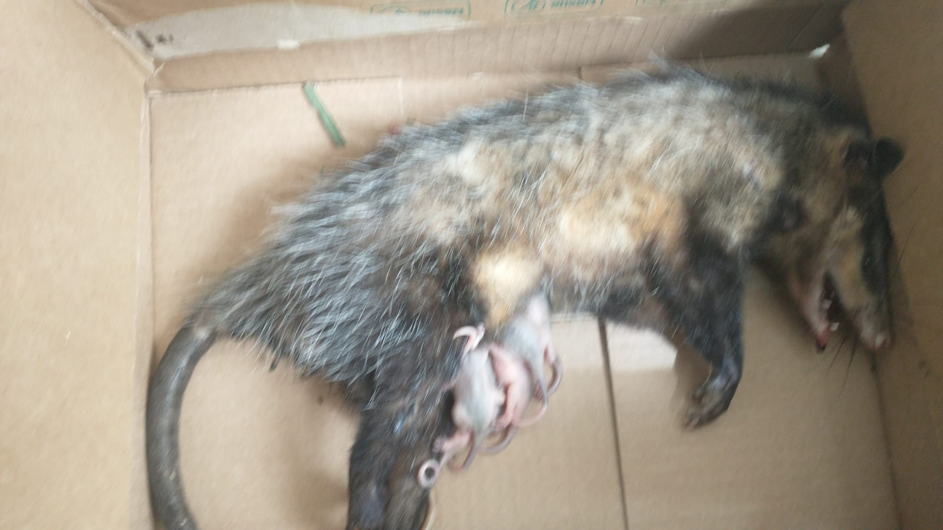
(41748) – Gambá-de-orelha-preta.
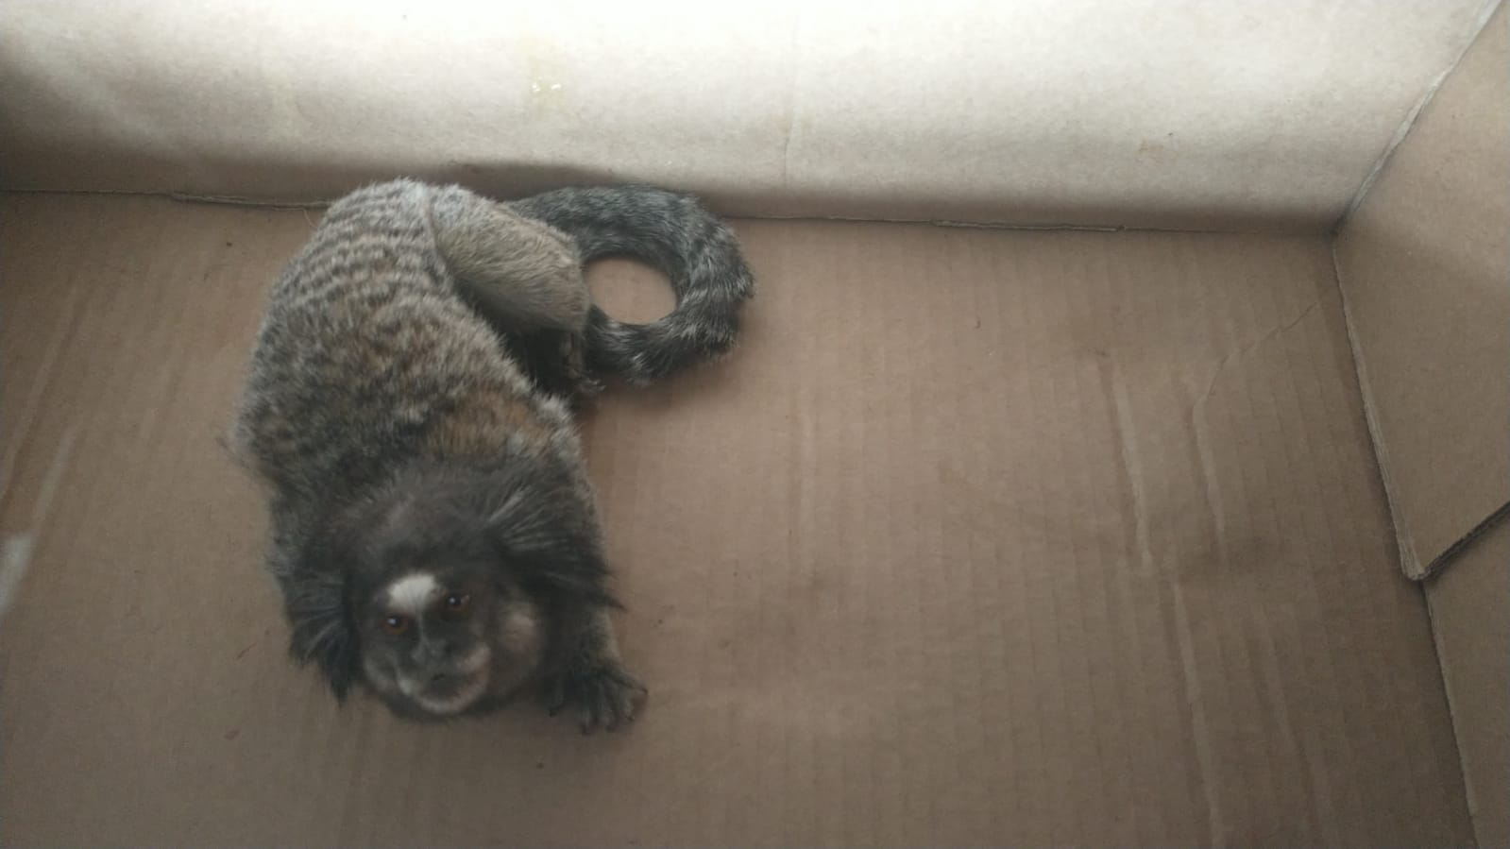
(41749) - Sagui.

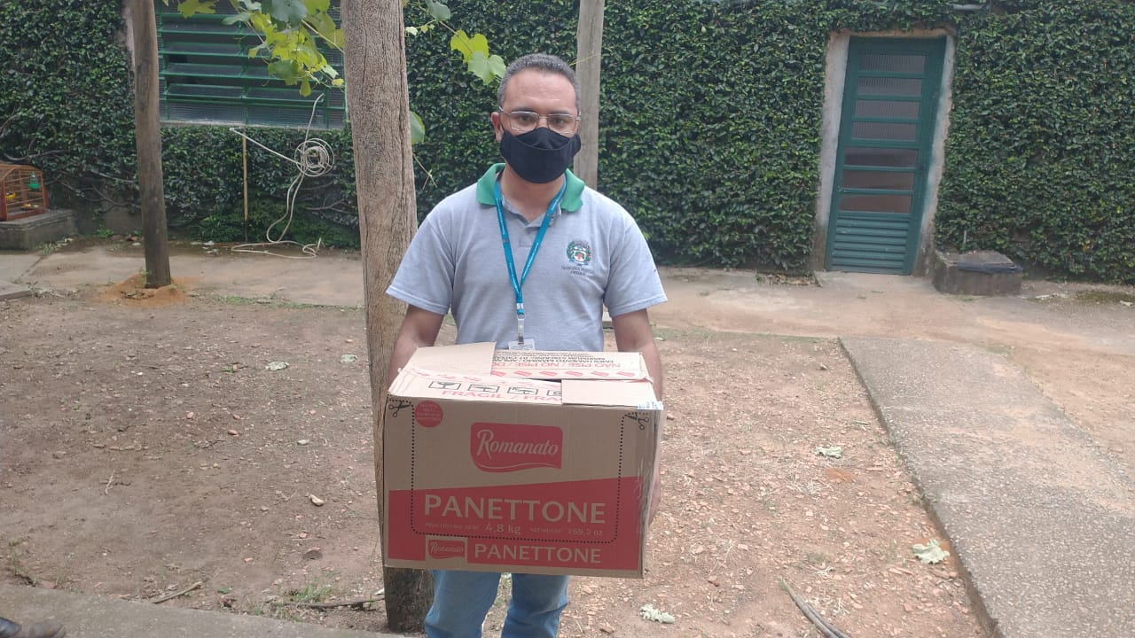
(41754) – Sagui, encontrado ferido em via pública, entregue pela Secretaria de Gestão Ambiental de Louveira no dia 22-12-22.
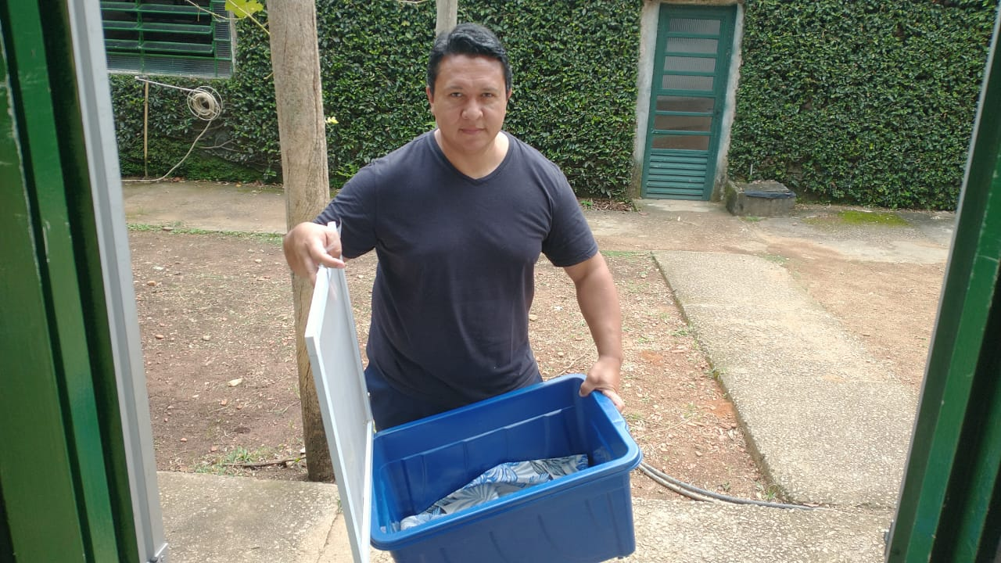
(41800) – Coruja-do-mato, encontrada em via pública, entregue por munícipe no dia 26-12-22.

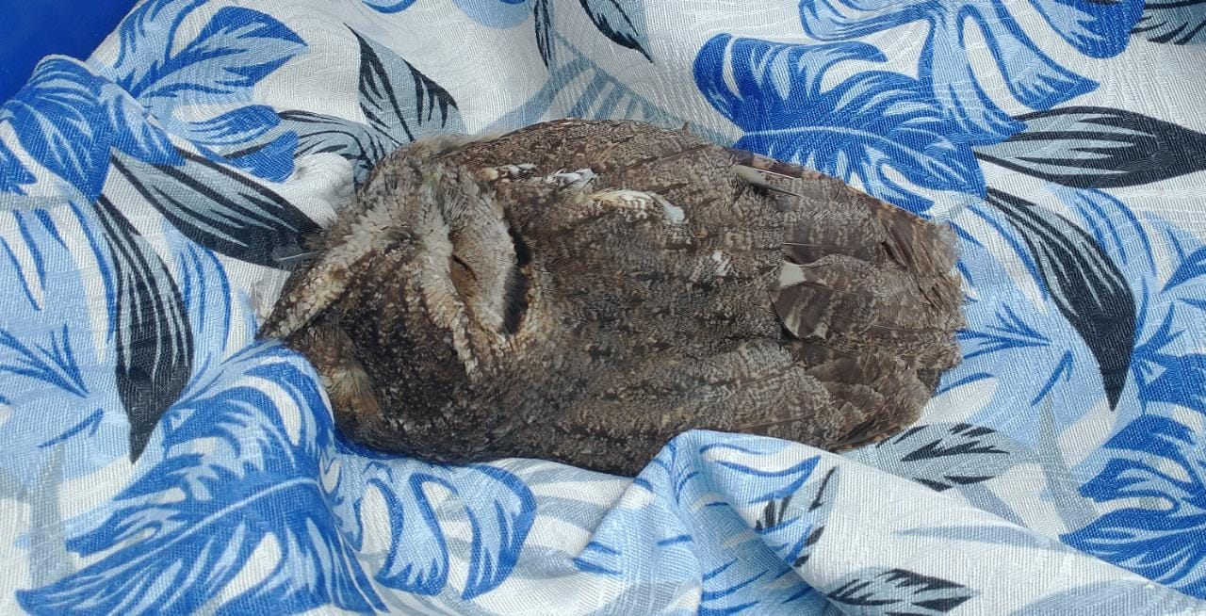
(41800) – Coruja-do-mato.
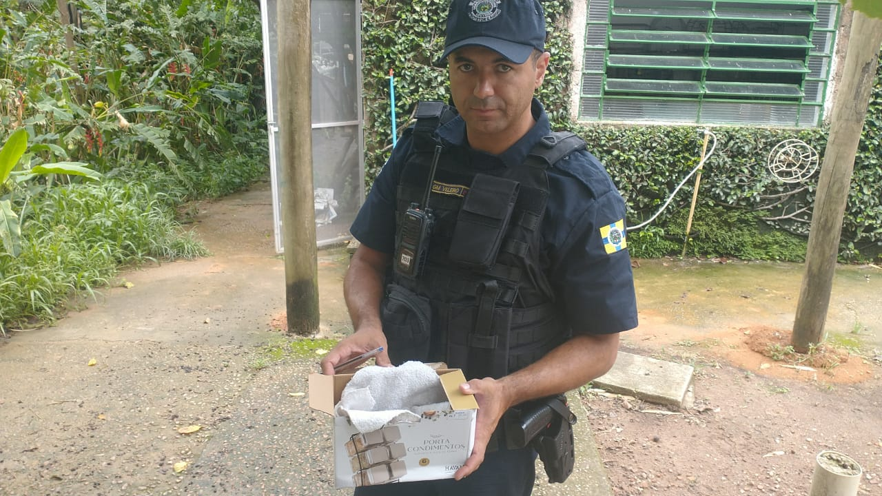
(41869 ao 41871) – Gambás, filhotes, encontrados em residência após chuva, entregues pela Guarda Municipal de Louveira no dia 29-12-22.
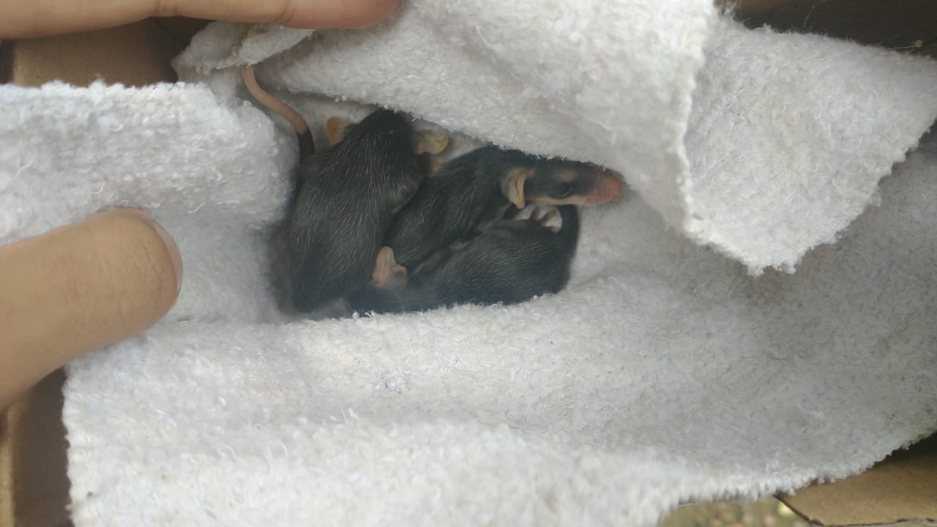
(41869 ao 41871) – Gambás.
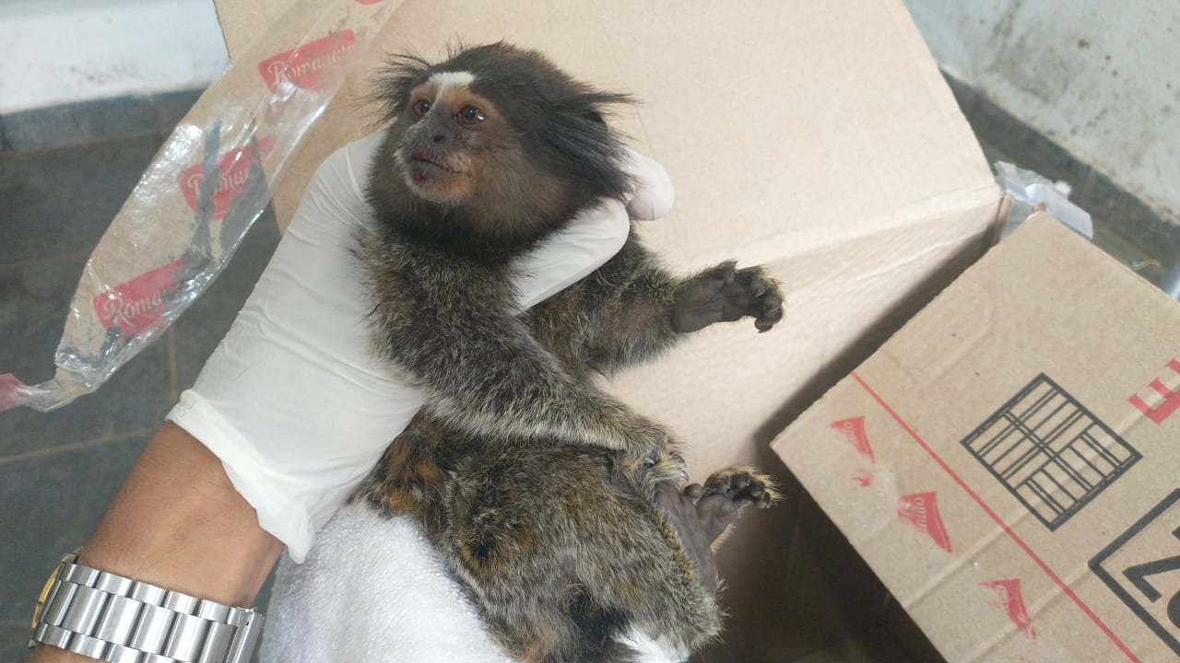
(41754) – Sagui.

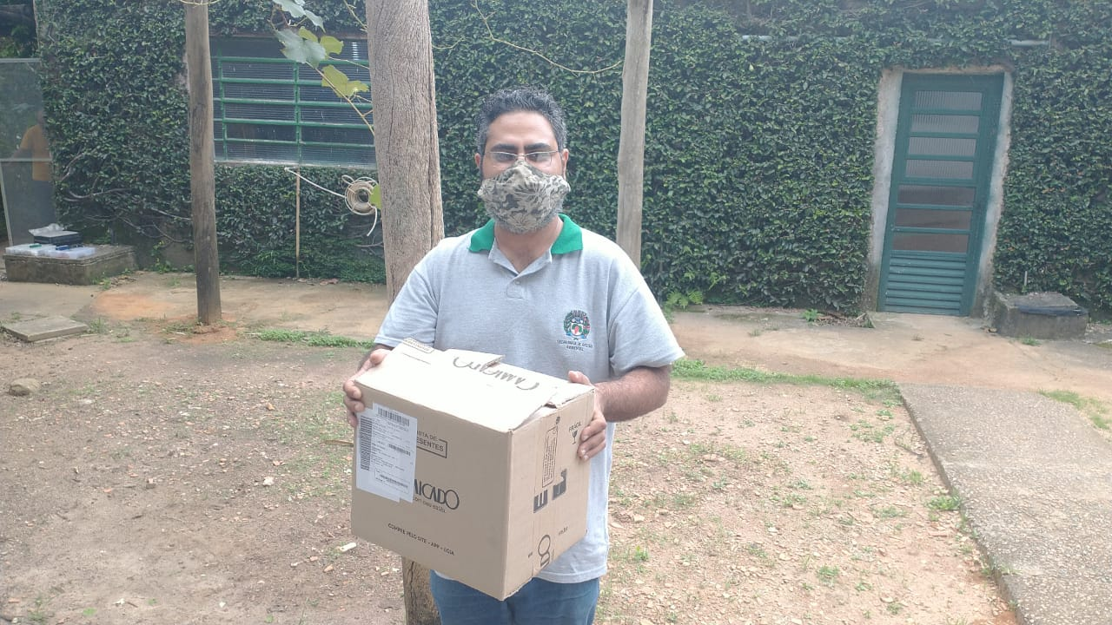
(41942) – Gambá-de-orelha-branca, encontrado em condomínio, entregue pela Prefeitura de Louveira no dia 02-01-23.

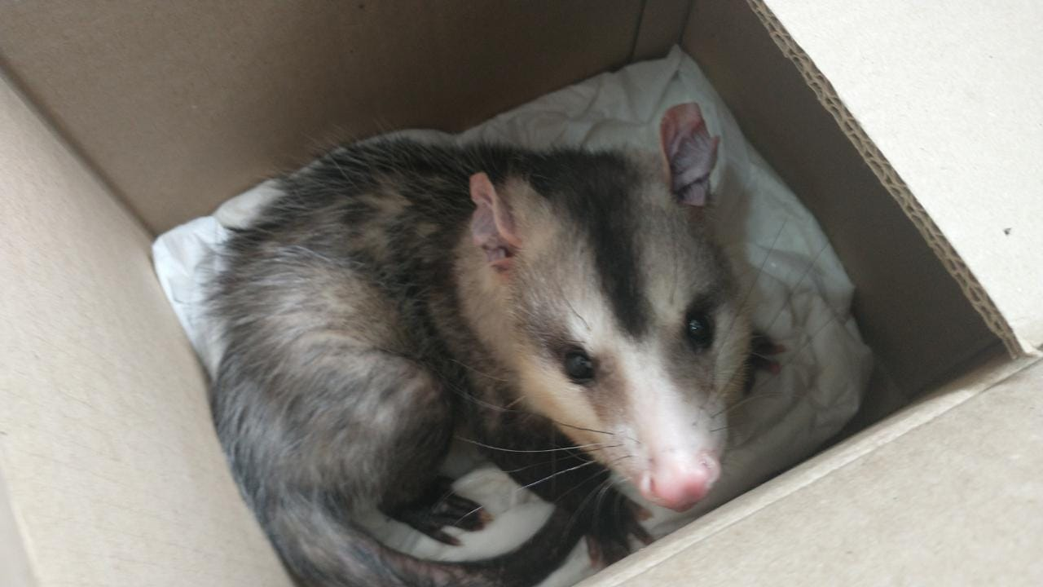
(41942) – Gambá-de-orelha-branca.

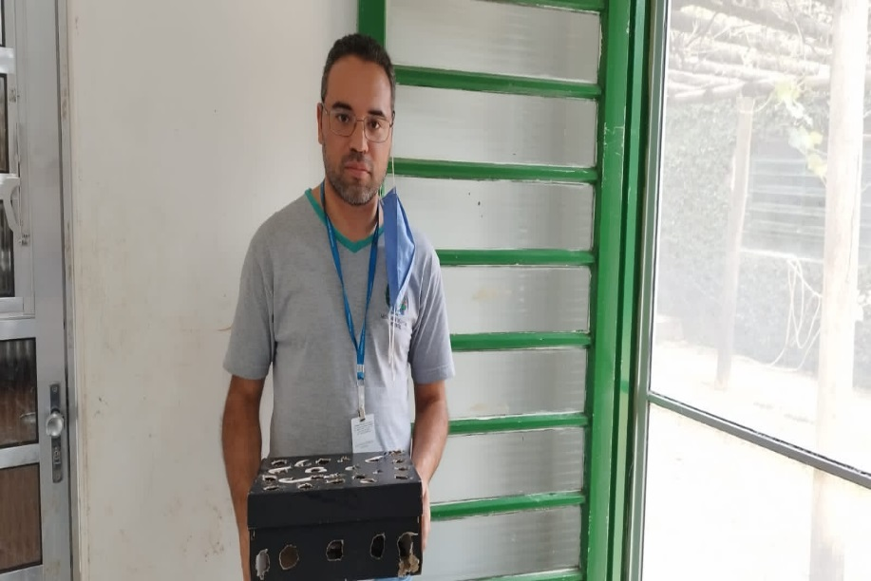
(41964) – Asa-branca, encontrada em via pública sem conseguir voar, entregue pela Secretaria de Gestão Ambiental de Louveira no dia 03-01-23.

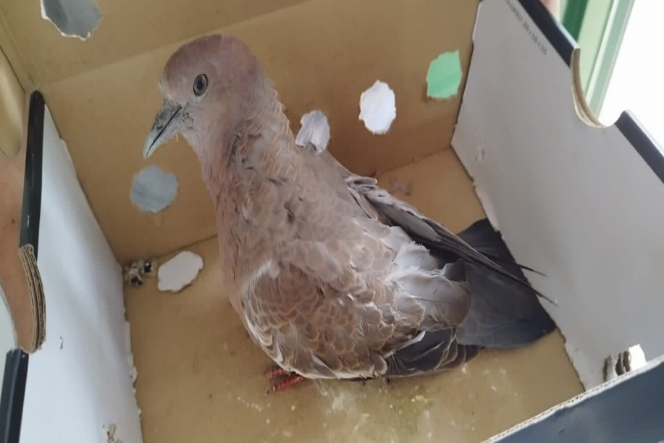
(41964) – Asa-branca.

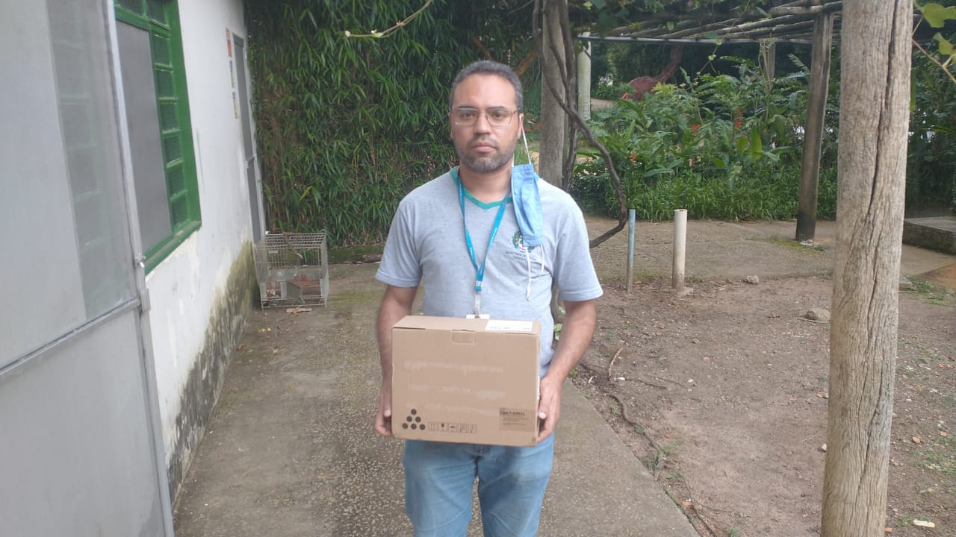
(41973) – Gambá, filhote, encontrado em via pública e entregue pela Prefeitura de Louveira no dia 03-01-23.

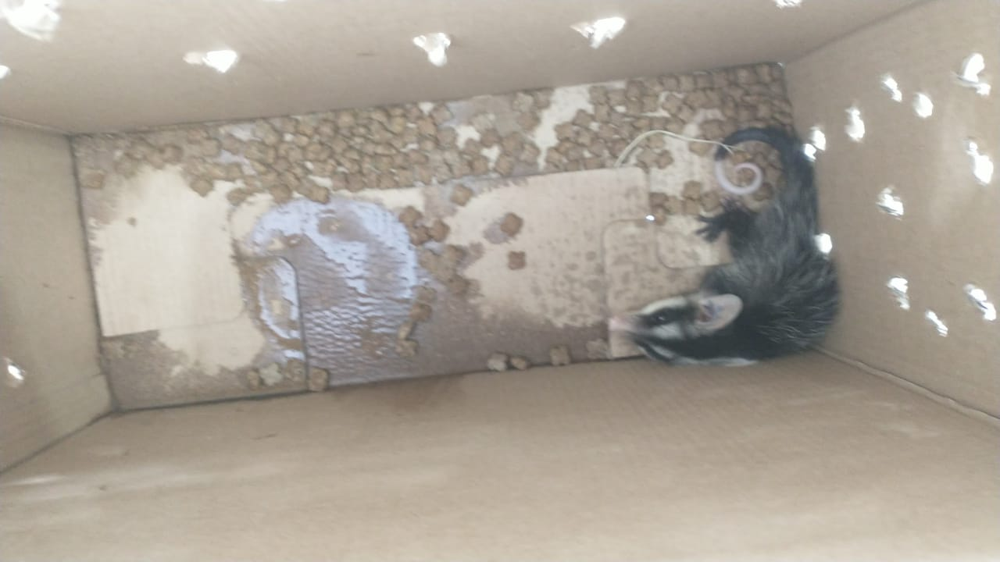
(41973) – Gambá.

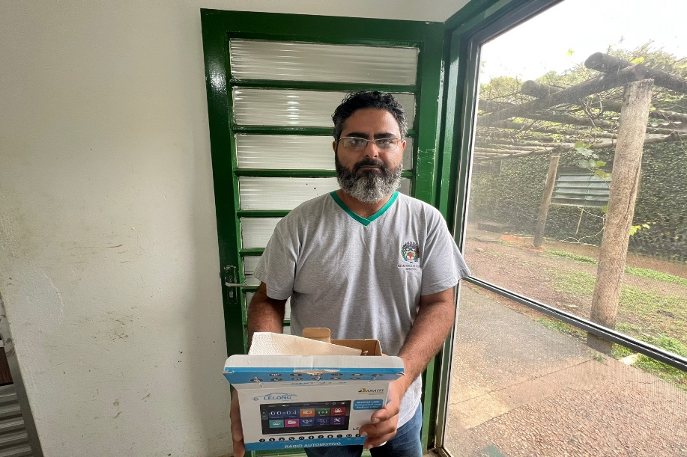
(42036) – Saracura, atacado por gato, entregue pela Secretaria de Gestão Ambiental de Louveira no dia 06-01-23.

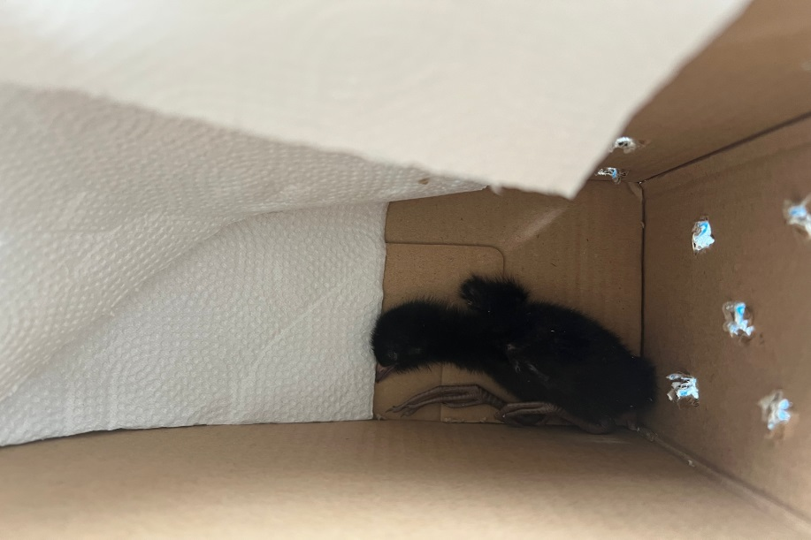
(42036) – Saracura.

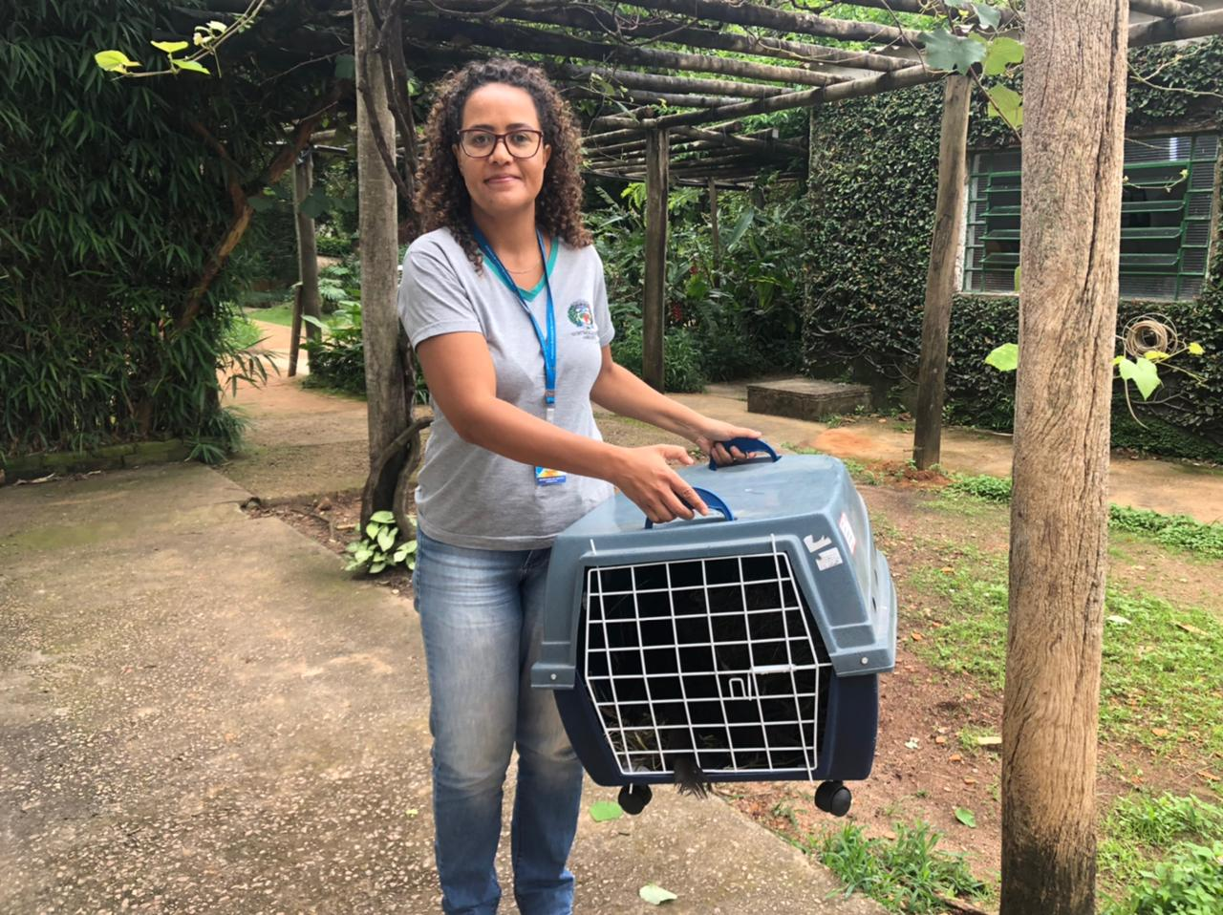
(42082) – Jacu, atacado por cão, entregue pela Secretaria de Gestão Ambiental de Louveira no dia 10-01-23.

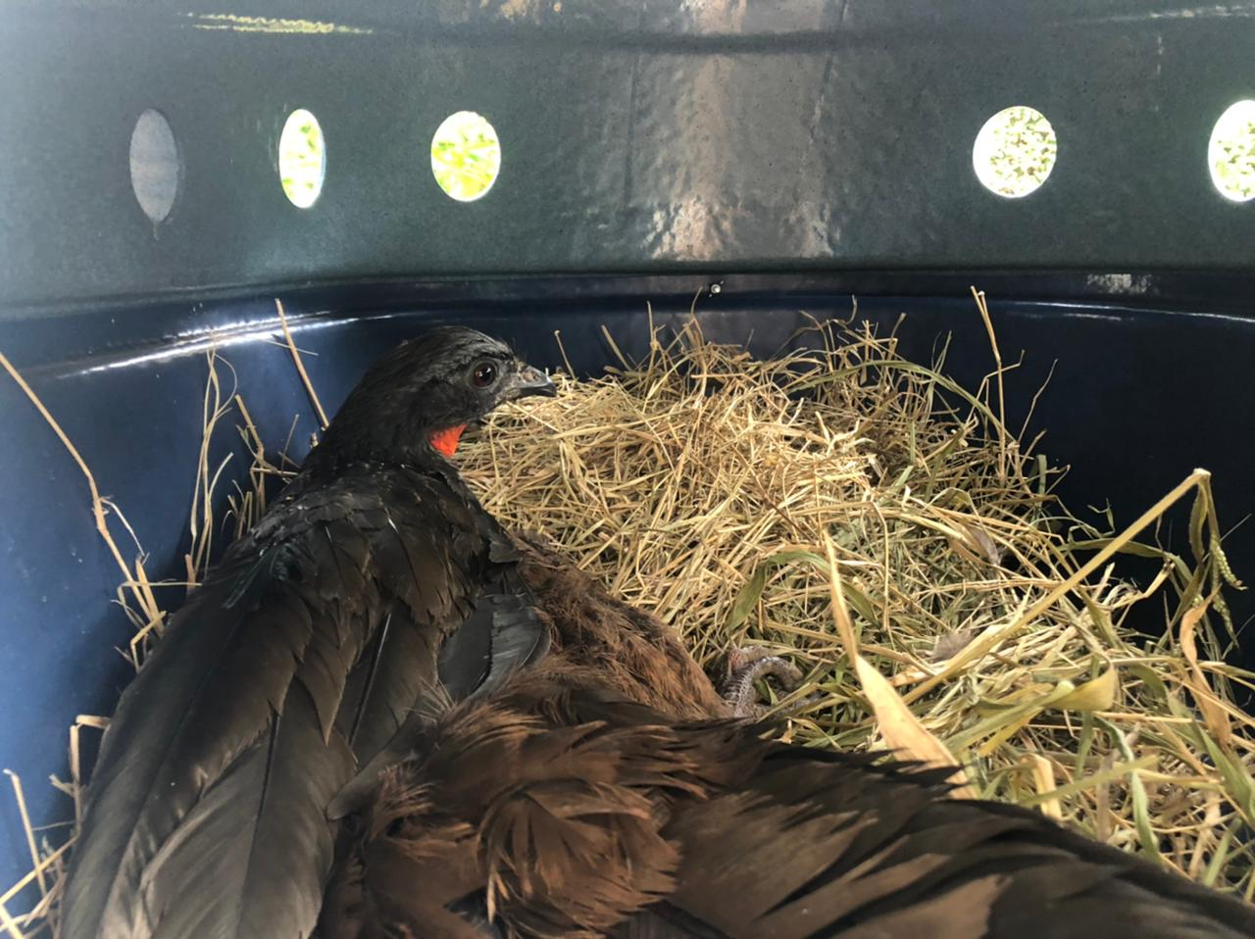
(42082) – Jacu.

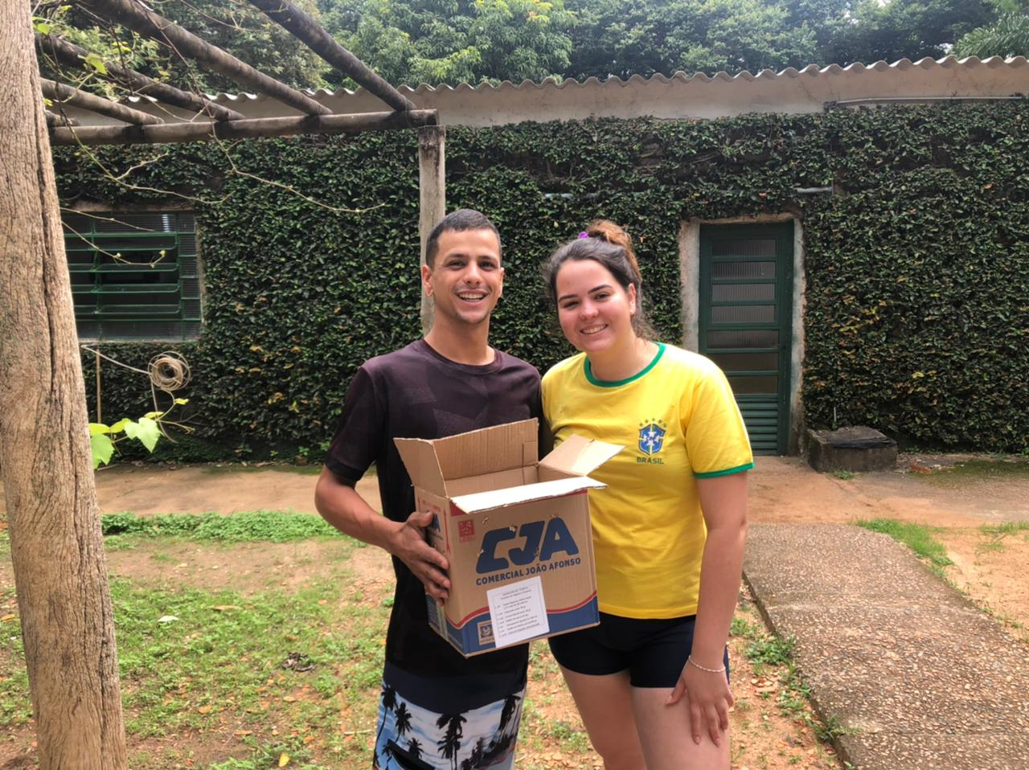
(42083) – Cuíca, encontrada em residência, entregue por munícipes de Louveira no dia 10-01-23.
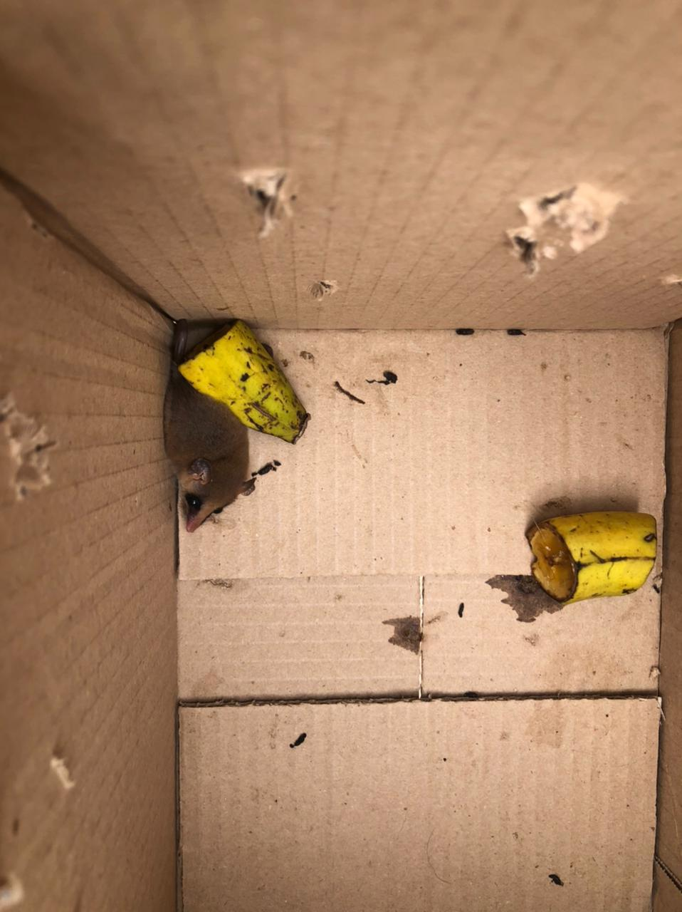
(42083) – Cuíca.

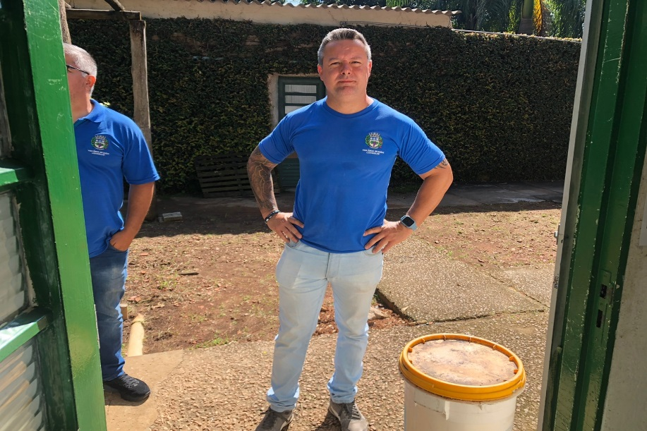
(42235) – Jibóia, resgatada em estrada e entregue pela Vigilância em Saúde de Louveira, no dia 18-01-23.
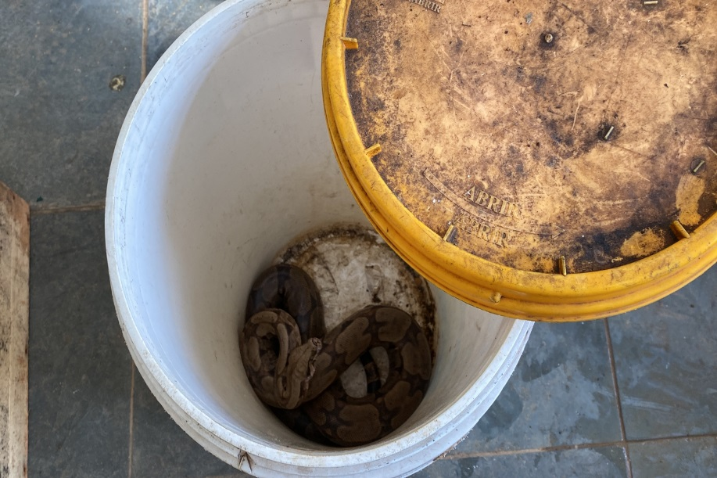
(42235) – Jibóia.

